Название | Адрес | Телефон, время работы
ГБОУ гимназия № 293 | Санкт-Петербург, Ленинский пр. д.94, к.2 | (812) 752-26-61  График работы понедельник – пятница с 8.00-18.00,  суббота с 8.00-14.00  Часы приема: понедельник, вторник, четверг, пятница с 10.00 до 14.00; среда не приемный день (выходные дни: суббота, воскресенье и праздничные дни, установленные законодательством Российской Федерации)
Предоставления услуг на объекте
На здании гимназии перед входом имеется табличка с номером телефона (812) 751-26-61 сотрудника
для обращения инвалидов о помощи сопровождения к месту предоставления услуги.
Услуги в ГБОУ гимназии № 293 представляются для посетителей категорий инвалидов |  |  | Парковки на территории гимназии нет. Есть возможность подъезда к входу в гимназию для посадки и высадки пассажиров.  Парковки для инвалидов на территории гимназии нет.  В зоне стоянки транспортных средств не предусмотрена парковка для инвалидов.
Обеспечение в организации комфортных условий, в которых осуществляется образовательная деятельность:
– наличие зоны отдыха (ожидания); |  |  | 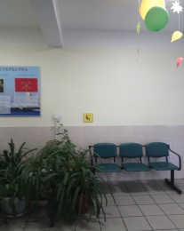
– наличие и понятность навигации внутри организации; |  |  | 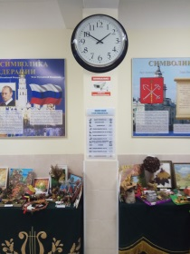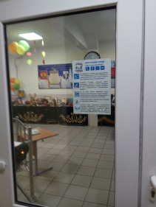
– наличие и доступность питьевой воды; |  |  | 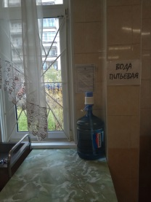
– оборудование входных групп пандусами (подъемными платформами); |  |  | 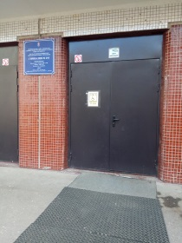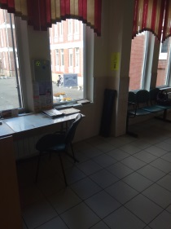
В соответствии с Приказом «О создании условий доступности для инвалидов объектов и предоставлении услуг»
ответственным за предоставлением услуг домашнего обучения или обучения в дистанционном режиме: Старостенко Л.А. тел. 751-26-61
Приказ от 02.09.2021г. № 124/1-од
Пути движения к объекту
Ближайшие к ГБОУ гимназии № 293 остановка общественного транспорта:
– станция метро «Ленинский проспект»
Виды общественного транспорта
– автобусы № 26 (с заниженным полом доступный для проезда инвалидов на креслах колясках).
– троллейбусы № 45, 35, 32 (с заниженным полом доступный для проезда инвалидов на креслах колясках).
– маршрутные такси № К-43, № К-45, № К-226, № К-339, № К-35
- Расстояние от остановок общественного транспорта до ГБОУ гимназии № 293 около 400 метров (Ленинский проспект д.94, корп.2, лит.А).
- Время движения пешком 4-10 минут.
- Весь путь проходит по выделенному пешеходному пути внутри квартала.
На пути следования от остановок общественного транспорта есть занижение бордюра, для удобства инвалидов передвигающихся на креслах колясках (они все сделаны с учётом нормативов, препятствий для движения нет).
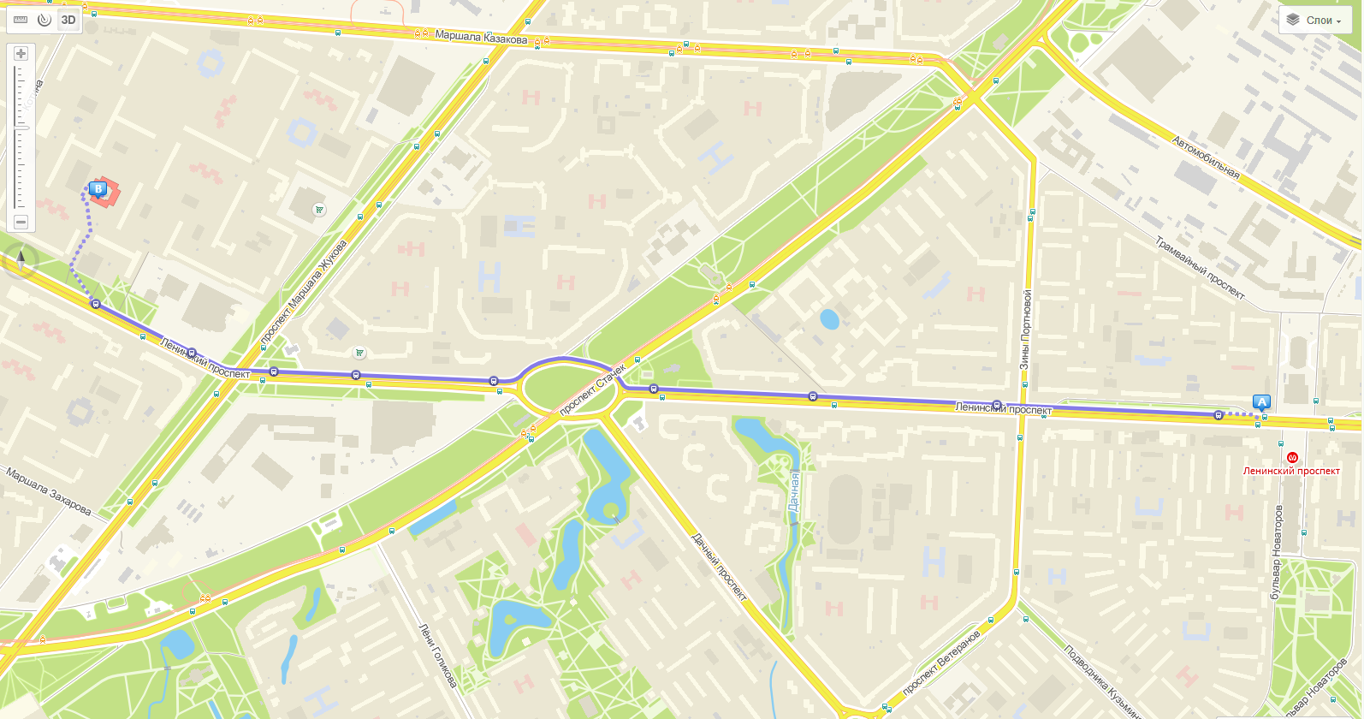
В соответствии с Приказом «О создании условий доступности для инвалидов объектов и предоставлении услуг»
ответственным за сопровождение инвалидов на территории и внутри здания:
Керенцев И.П., 742-37-19
Приказ от 02.09.2021г. № 124/1-од
Наименование |  |  |  | Знаки
Входной узел
Пути движения внутри здания (по первому этажу)
Помещения, место обслуживания инвалидов
Санитарно-гигиенические помещения
Локальные акты
- Паспорт дорожной безопасности ГБОУ гимназии № 293
- Cхема организации дорожного движения
Нормативные документы
Во исполнение распоряжения Комитета по образованию от 08.04.2016 №1090-р размещаем ссылки на документы, регламентирующие доступность объектов и услуг в сфере образования:
Об утверждении Порядка разработки и реализации индивидуальной программы реабилитации или абилитации инвалида, индивидуальной программы реабилитации или абилитации ребенка инвалида, выдаваемых федеральными государственными учреждениями медико-социальной экспертизы, и их форм
Приказ Минтруда РФ от 31.07.2015г. №528н
Методическое пособие для обучения (инструктирования) сотрудников учреждений МСЭ и других организаций по вопросам обеспечения доступности для инвалидов услуг и объектов, на которых они предоставляются, оказания при этом необходимой помощи от 10.08.2015г.
В соответствии с Приказом «О создании условий доступности для инвалидов объектов и предоставлении услуг»
ответственным за создание условий доступности для инвалидов:
Пахарева И.В. тел. 742-37-19
Приказ от 02.09.2021г. № 124/1-од

